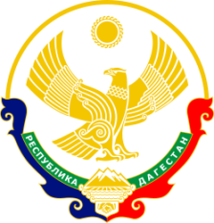

**МУНИЦИПАЛЬНОЕ БЮДЖЕТНОЕ ОБЩЕОБРАЗОВАТЕЛЬНОЕ УЧРЕЖДЕНИЕ**

**ВЕРХНЕ-КАЗАНИЩЕНСКАЯ СРЕДНЯЯ ОБЩЕОБРАЗОВАТЕЛЬНАЯ ШКОЛА №1**

**368206, Россия, Республика Дагестан, с. Верхнее-Казанище, Буйнакский район**

[**http://www.vkazanishe1.dagschool.com**](http://www.vkazanishe1.dagschool.com)**, e-mail:** [**v-kazanische_school@mail.ru**](mailto:v-kazanische_school@mail.ru)

Трудовое воспитание учащихся в

МБОУ «Верхнеказанищенская СОШ №1» 